Россия халкы Путинның матбугат конференциясе өчен сораулар җибәрә ала.

Бүгеннән «Мәскәү-Путинга» махсус кушымтасы буенча Россия Президенты Владимир Путинга сораулар юлларга мөмкин. Дәүләт башлыгының ел саен үткәрелә торган матбугат конференциясе 17 декабрьдә узачак. Бу турыда ТАСС хәбәр итә.
Сорауларны шулай ук матбугат конференциясе алдыннан эшлиячәк сайт аша да җибәрергә була. Мобиль җайланмалар өчен «Мәскәү-Путинга» кушымтасын йөкләтү мөмкин. Аның буенча дәүләт башлыгына видеошалтырату ясарга, видеосорау яздырырга, шулай ук хәбәр язып җибәрергә була. Видеосорау бер минуттан артмаска тиеш.
Гражданнардан килгән сорауларны Гомумроссия халык фронты волонтерлар эшкәртәчәк. Узган еллардагы туры линияләрдә сораулар чара тәмамланганчы кабул ителде.
Коронавирус пандемиясе сәбәпле, матбугат конференциясе белән туры элемтәне берләштерү карары кабул ителгән.

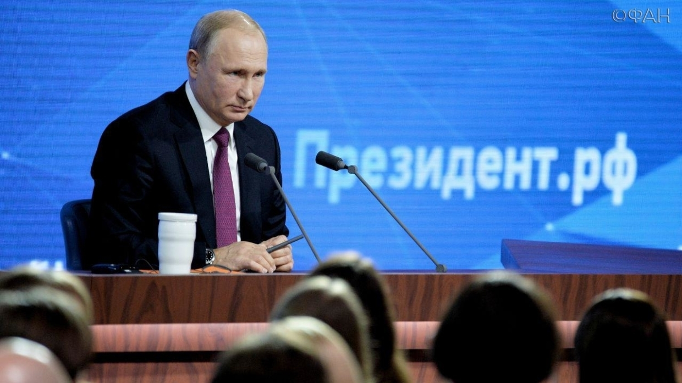
07.12.2020 ел

